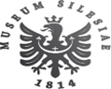 **Středověké město** – najdeš na obrázku významné budovy či stavební prvky?

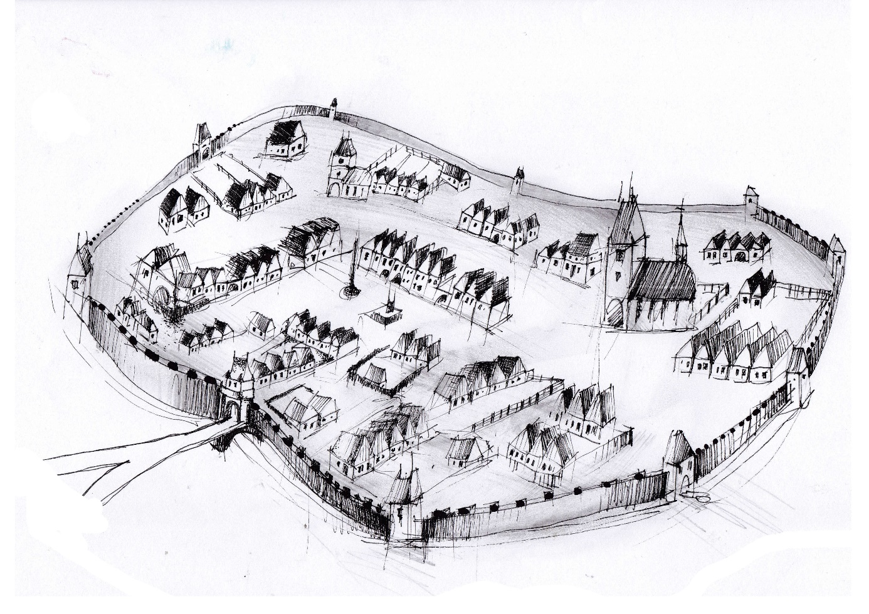

**Najdi**: městské hradby, městskou bránu, náměstí, rychtu, kašnu, pranýř, kupecký dům, kostel, hřbitov, špitál

**Městské hradby** – postavit si hradby bylo jedním z městských práv, které mohlo být městu uděleno. Hradby nejenže plnily funkci obrannou, ale také vymezovaly obvod městského práva.

**Městská brána** – hlavní vstup do města byl právě přes tuto bránu. Většinou byla nepřetržitě střežena. Měla funkci obrannou, strážní, celní a reprezentativní.

**Rychta** – dům, který stál obvykle na náměstí či v jeho blízkosti. Byl sídlem rychtáře, který zastupoval ve městě krále. Měl široký rozsah pravomocí a staral se o bezpečnost a pořádek.

**Kupecký dům** – koncentrace kupců ve městě vyžadovala zřízení stálého kupeckého domu, který sloužil potřebám jednání a obchodů kupců a pro jejich přechodné ubytování.

**Kostel** – vznikal již na počátku existence města, aby zajišťoval duchovní zázemí jeho obyvatelům. Zpravidla stál mimo hlavní náměstí, aby do něj nedoléhal hluk, a čněl vysoko nad okolními domky.   
U kostela byl umístěný často také hřbitov.

**Špitál** – dům, kde byli umisťováni nejen nemocní, ale také lidé zestárlí či bez domova. Špitál mohl založit panovník, šlechtic, církevní řády nebo samotní měšťané.